BTS Services informatiques aux organisations SESSION 2026
Épreuve E5 - Administration des systèmes et des réseaux (option SISR)

ANNEXE 7-1-A : Fiche descriptive de réalisation professionnelle (recto)

DESCRIPTION D’UNE RÉALISATION PROFESSIONNELLE |  |  | N° réalisation :
Nom, prénom : YANG Dongze |  | N° candidat :
Épreuve ponctuelle | Contrôle en cours de formation | Date : 15 / 02 / 2026

Organisation support de la réalisation professionnelle

La société NEXORA, spécialisée dans les services informatiques aux entreprises, assure la gestion de son infrastructure interne ainsi que le support technique de ses collaborateurs.
Avec l’augmentation du nombre de postes de travail et d’utilisateurs, il devient nécessaire de structurer et de sécuriser davantage le réseau informatique. L’entreprise doit garantir un accès fiable aux services internes, assurer la protection des données et simplifier l’administration des postes.
L’objectif est de disposer d’un système informatique stable, sécurisé et facilement administrable au quotidien, afin d’assurer la continuité des activités de l’entreprise.

Intitulé de la réalisation professionnelle
Mise en place d’une infrastructure réseau sécurisée pour l’entreprise NEXORA Solutions

Période de réalisation : Lieu :

Modalité : Seul(e) En équipe

Compétences travaillées
Concevoir une solution d’infrastructure réseau
Installer, tester et déployer une solution d’infrastructure réseau
Exploiter, dépanner et superviser une solution d’infrastructure réseau
Conditions de réalisation (ressources fournies, résultats attendus)

Ressources fournies :
- Vmware Workstation
- Vmware ESXI
- Ordinateur
- Notes de cours
- Navigateur Web

Resultats attendus :
-Le pare-feu pfSense est configuré et assure l’accès sécurisé à Internet.
-Le réseau interne est opérationnel et correctement distribué via le switch.
-Les serveurs Windows assurent les rôles Active Directory, DNS et DHCP sans dysfonctionnement.
-La réplication des dossiers (DFS) fonctionne entre les serveurs.
-Le serveur Linux hébergeant GLPI et Apache est accessible depuis le réseau interne.
-Un poste client de test est intégré au domaine et accède aux services et aux partages réseau.

Description des ressources documentaires, matérielles et logicielles utilisées

Ressources matérielles :
- 2 machines virtuelles sous Windows Server 2022
- 1 routeur/pare-feu pfSense
- 1 machine cliente sous Windows
- 1 machine sous Linux Debian
- Systèmes d’exploitation Windows Server 2022
- Debian (Linux)
- MobaXterm (administration à distance en SSH)
- Navigateur Web (tests d’accès aux services et interface d’administration)
- Cours IT-Connect
- Supports pédagogiques de formation
- Documentation technique en ligne

Modalités d’accès aux productions et à leur documentation

Portfolio : https://dongzeyangg.github.io/portfolio/

Descriptif de la réalisation professionnelle, y compris les productions réalisées et schémas explicatifs

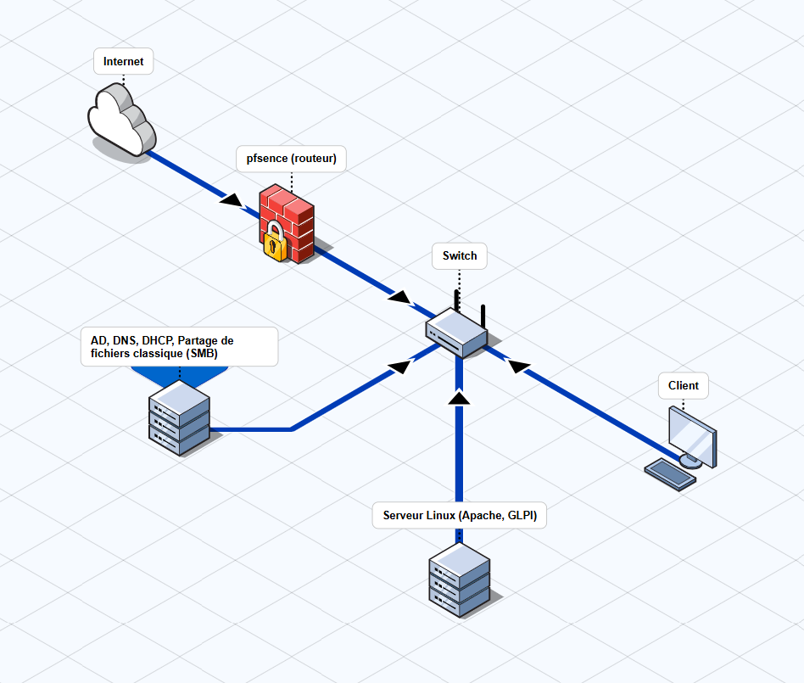

Dans cette architecture réseau, Internet est relié au routeur/firewall pfSense. Ce routeur sert de point d’entrée du réseau et protège l’infrastructure grâce à des règles de pare-feu. Il permet également aux machines du réseau local d’accéder à Internet.
Le switch est connecté au routeur et sert à relier toutes les machines du réseau local entre elles. Il distribue les communications entre les différents équipements.
Le serveur Windows joue plusieurs rôles importants dans le réseau :
- Active Directory (AD) : gestion des utilisateurs et des ordinateurs du domaine.
- DNS : résolution des noms de machines en adresses IP.
- DHCP : attribution automatique des adresses IP aux machines du réseau.
- SMB : partage de fichiers accessible aux utilisateurs du réseau.
Le serveur Linux héberge des services web :
- Apache pour le serveur web.
- GLPI pour la gestion du parc informatique et du support informatique.
Le poste client est utilisé par les utilisateurs du réseau. Lorsqu’il se connecte, il reçoit automatiquement une adresse IP via DHCP, peut accéder aux partages de fichiers du serveur Windows, consulter GLPI sur le serveur Linux, et accéder à Internet via pfSense.
Ainsi, l’ensemble du système permet de centraliser l’administration des utilisateurs, partager des ressources, héberger des services web et sécuriser l’accès à Internet.

MACHINE | ADRESSE IP | Passerellle par défaut
pfSense (LAN) | 192.168.10.1 | IP DU FAI
Windows Server 1 (AD, DNS, DHCP,SMB) | 192.168.10.10 | 192.168.10.1
Serveur Linux (Apache, GLPI) | 192.168.10.20 | 192.168.10.1
Client Windows | 192.168.10.100 | 192.168.10.1
Switch | Pas d’ip | 192.168.10.1

En référence aux conditions de réalisation et ressources nécessaires du bloc « Administration des systèmes et des réseaux » prévues dans le référentiel de certification du BTS SIO.
Les réalisations professionnelles sont élaborées dans un environnement technologique conforme à l’annexe II.E du référentiel du BTS SIO.
Conformément au référentiel du BTS SIO « Dans tous les cas, les candidats doivent se munir des outils et ressources techniques nécessaires au déroulement de l’épreuve. Ils sont seuls responsables de la disponibilité et de la mise en œuvre de ces outils et ressources. La circulaire nationale d’organisation précise les conditions matérielles de déroulement des interrogations et les pénalités à appliquer aux candidats qui ne se seraient pas munis des éléments nécessaires au déroulement de l’épreuve. ». Les éléments nécessaires peuvent être un identifiant, un mot de passe, une adresse réticulaire (URL) d’un espace de stockage et de la présentation de l’organisation du stockage.
Lien vers la documentation complète, précisant et décrivant, si cela n’a été fait au verso de la fiche, la réalisation, par exemples schéma complet de réseau mis en place et configurations des services.

